Aprendo 25
Representación de las relaciones alimentarias
Las relaciones de consumo entre los organismos de un ecosistema se pueden representar a través de cadenas alimentarias o de redes alimentarias.
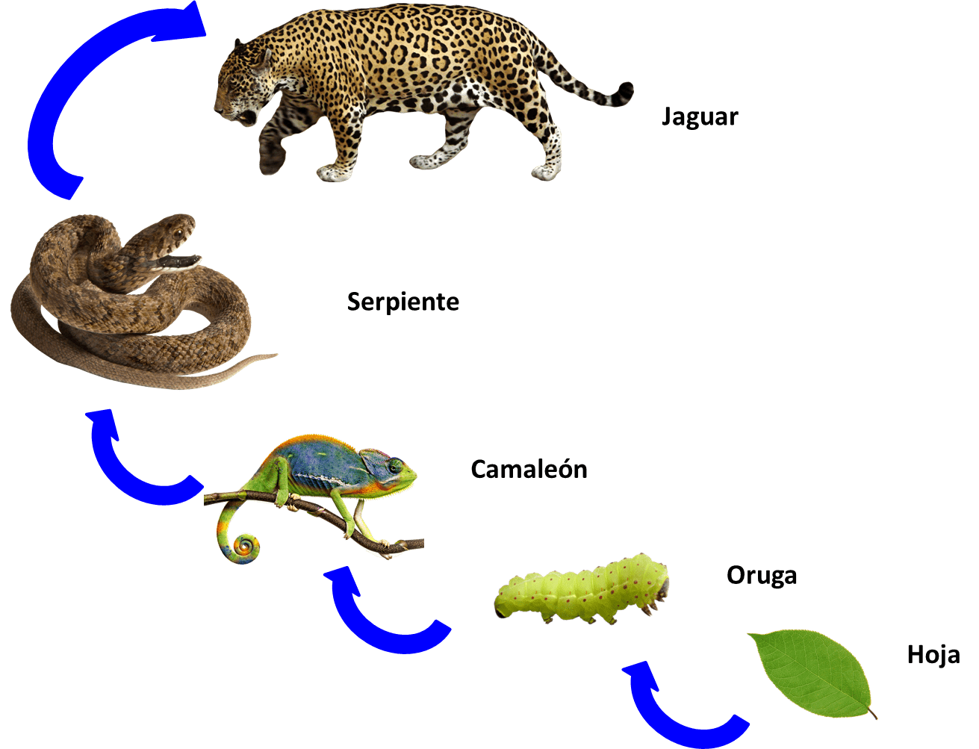
Cadenas alimentarias o tróficas: Es una forma sencilla de representar las relaciones alimentarias entre los seres vivos cuando uno se alimenta de otro, lo que constituye sus eslabones.
¿Por qué animal podríamos cambiar al camaleón?

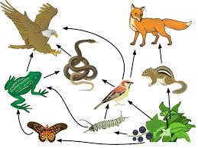
Redes alimentarias o tróficas: La mayoría de los seres vivos se alimentan de más de un tipo de organismo. Por lo general, un animal herbívoro se alimenta de distintas plantas y, a su vez, sirve de alimento a diferentes animales carnívoros. Por lo tanto, una red trófica es el conjunto de cadenas tróficas interconectadas que pueden establecer en el ecosistema.
¿En qué nivel trófico se encuentra la oruga? ¿Por qué?

Actividad:
1.- A partir de la red trófica crea una cadena de alimentación, dibújala.

2.- ¿Qué sucedería si en la red trófica sacaran a la ardilla?

